电子健康卡线上领取及使用说明
一、扫码关注公众号或生活号
支付宝关注“健康临沂官方生活号” 微信关注“健康临沂官方公众号”

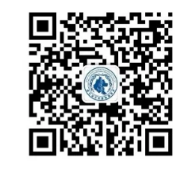
二、关注后进入微官网申领电子健康卡
进入微官网 电子健康卡 进入登陆注册界面
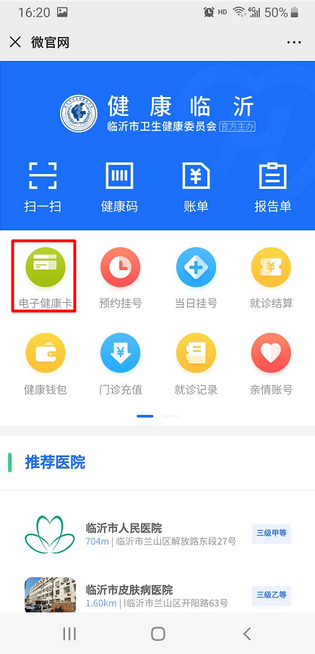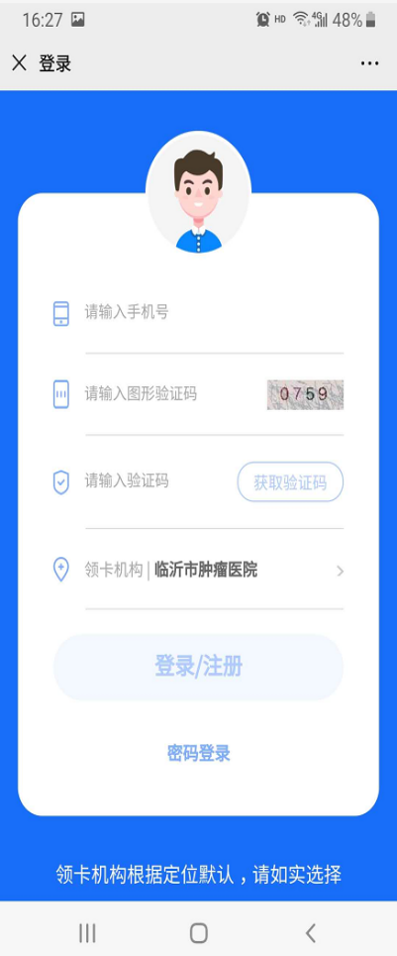

注册实名认证后，领取电子健康卡
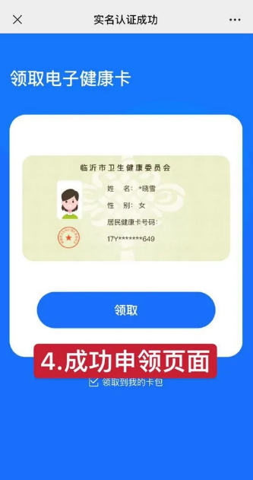
三、使用说明
①．预约挂号
预约挂号按钮 选择医院 选择科室
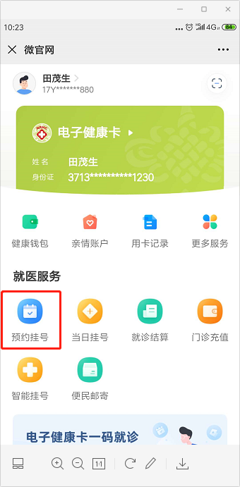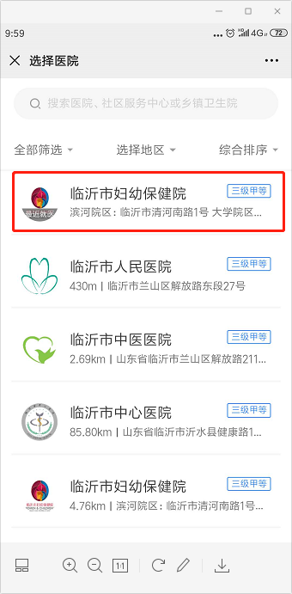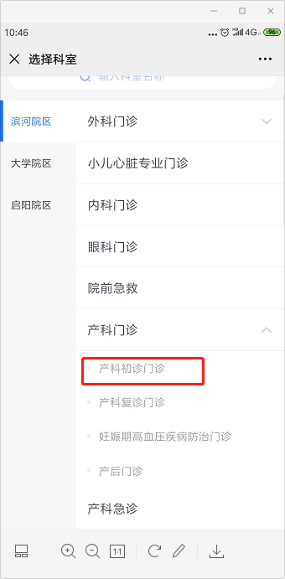
选择日期与医生 确定挂号
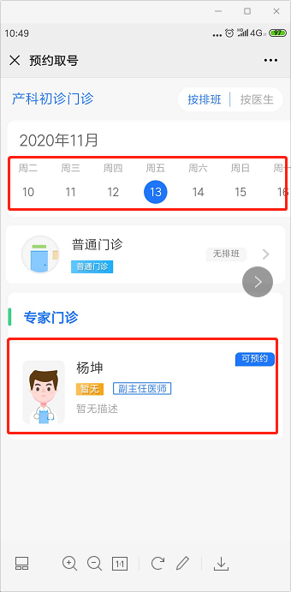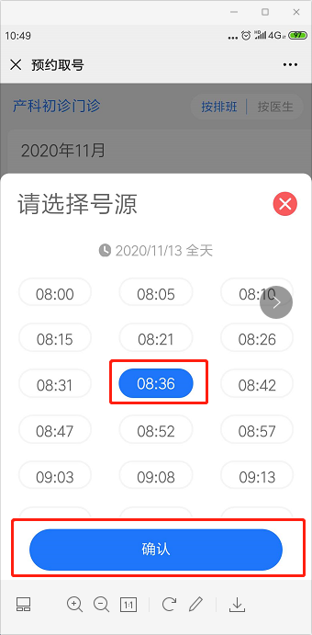

立即预约 预约成功 预约详情
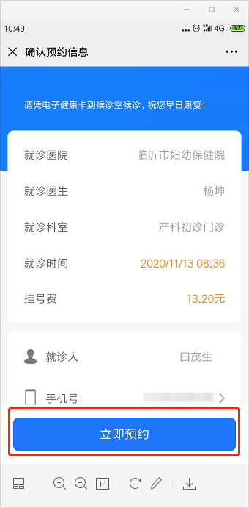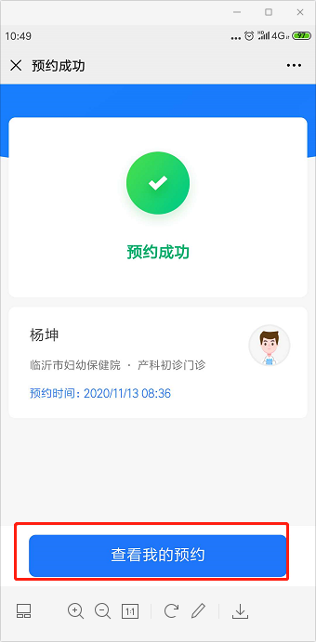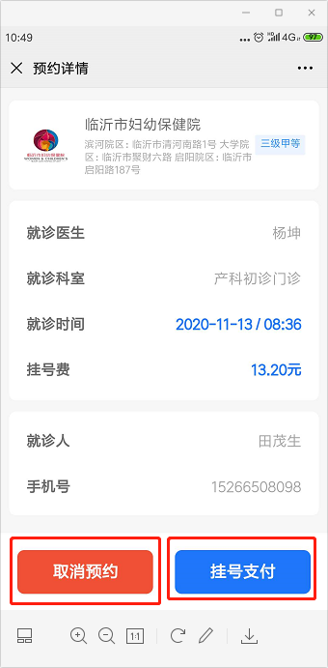

②．扫码就诊
用户完成挂号后，前往医生诊室进行就诊，医生通过扫码设备读取电子健康卡二维码快速识别用户身份信息。就诊结束后推送相关诊疗信息。同时，医院所有需要读卡的窗口均出示此二维码。
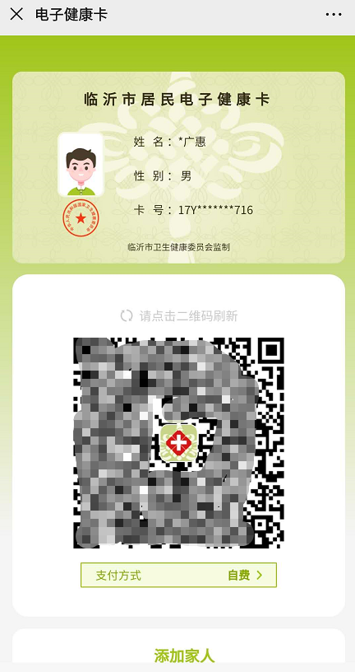
④．线上实时缴费
医生问诊后在工作站开具处方，用户手机端收到门诊结算消息提醒，点击查看门诊结算清单详情，核对清单详情无误后，进入结算付款页面，输入支付密码，完成费用结算。
电子健康卡就诊流程（以微信公众号为例）
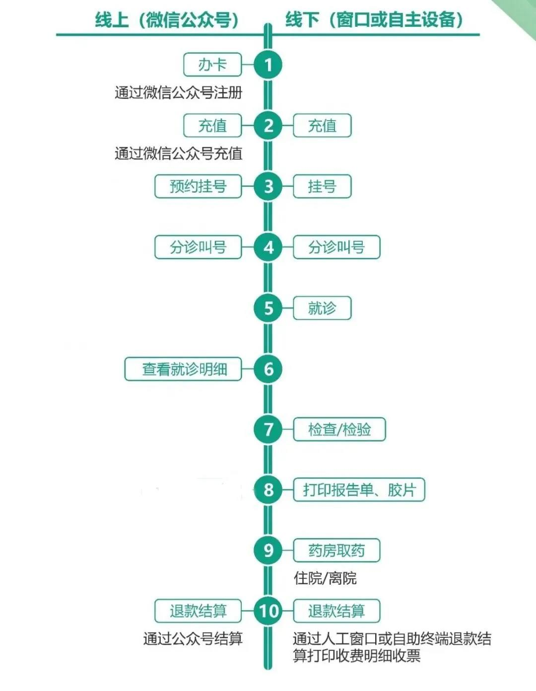
⑤．其他操作说明
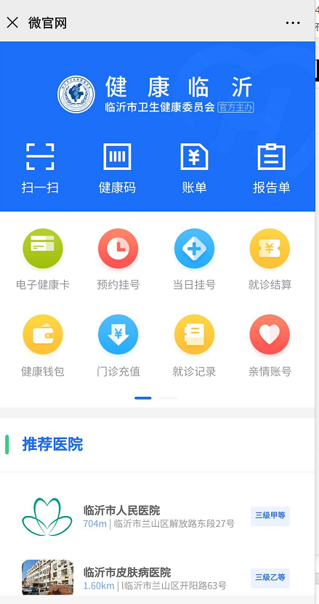
1.当日挂号
2.门诊充值
3.就诊记录
4.就诊结算
5.亲情号
……
相关操作，根据系统提示便可顺利完成。需要注意的是要选择对医院，不要错选医院即可。

亲情账号：方便家人陪同老人或无手机的患者使用。
添加相关信息 切换当前用户
